ADS – IFPB – Campus Monteiro

LISTA SEMANAL – PROGRAMAÇÃO II - PROGRAMAÇÃO ORIENTADA A OBJETOS  
Prof. Cleyton Caetano de Souza

**Observação:**

* Essa lista pode ser feita com a equipe do projeto da disciplina. Essa lista não precisa ser entregue manuscrita. Em caso de suspeita de plágio, as listas de todos os estudantes serão zeradas.
* Todas as questões devem ser feitas usando gerenciadores de layout.

Semana 15

**1**. Crie um projeto que permita o usuário selecionar valores usando checkbox. A medida que os checkboxes mudam de estado, um campo de texto ineditável apresentaa soma dos checkboxes que estão marcados.

**DICA:** lembre-se de deixar o campo de texto ineditável, usando o método setEditable(false).

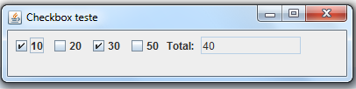

**2.** Crie um programa usando Swing para simular um Jogo da Velha. A interface deve ser como a apresentada na Figura abaixo. Ao clicar no botão, mude o texto dele para X ou O (considere sempre que o primeiro a jogar é o X). Se o usuário tentar jogar clicando em uma posição que já foi escolhida, apresente uma mensagem de erro, usando JOptionPane, pedindo para escolher outra posição. Não precisa se preocupar com testar se o Jogo acabou ou quem venceu. Se o usuário quiser jogar uma nova partida, ele deve clicar no botão “Novo Jogo”, que faz a janela atual desaparecer e uma nova aparecer.

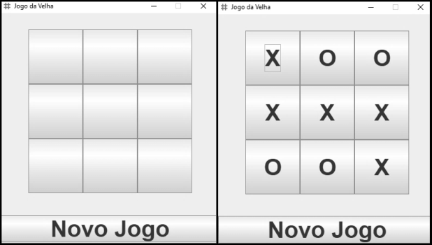

**3. [Questão do monitor] [Rafael]** **Projeto Agenda de Tarefas**–Crie uma agenda de eventos com Nome e Data do evento. Inicialmente, crie duas telas: cadastro e listagem. Uma deve ser a tela de cadastro, onde será recebido o nome e data do evento e terá também um botão para efetivar cadastro do evento. Para data use JFormattedTextField, usando em conjunto um MaskFormatter para o formato da data que deve ser “##/##/####”. Para cada cadastro, é preciso validar a data, verificando se ela não é inferior a data atual, se data for inválida deve ser exibido uma mensagem informando que a data é inválida, já se a data for válida, o evento deve ser cadastrado e o sistema informa do sucesso do cadastro. A segunda Tela deverá conter um JScrollPane e dentro dele uma JTable, onde os eventos cadastrados na outra tela serão exibidos. Ao iniciar, as duas Telas devem ser executadas juntas, assim a cada novo cadastro efetuado as informações devem ser passadas pra tabela da outra tela que a exibirá. *Ao clicar duas vezes na opção da tabela, deve ser exibido um JOPtionPane questionando se o usuário deseja deletar o evento. Caso o usuário escolha a opção sim, o evento deve ser excluído da tabela.*

